www.autoresespiritasclassicos.com

Apócrifos

Retrato do Salvador

(Nicephorus Calíxtus)

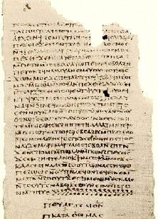

TINHA JESUS um rosto belíssimo e vivo; o cabelo era alourado, não muito volumoso e ligeiramente ondulado; sobrancelhas negras e ligeiramente arqueadas. Seus olhos, da cor de azeitona, brilhavam com uma expressão admirável. Seu nariz era reto, barba loura, não muito comprida, os cabelos eram bem longos, pois nenhuma navalha nem mão de homem algum jamais tocaram-lhe a cabeça, à exceção de sua Mãe, na infância. Mantinha o pescoção algo inclinado, de sorte que não apresentava ar de arrogância. De tez clara, seu rosto não era nem redondo nem comprido, mas mais comprido que largo e ligeiramente corado, como as faces de sua Mãe. A seriedade, a prudência e a serenidade irmanavam-se e resplandeciam em seu semblante. Em uma palavra, era de todo parecido com sua Mãe. Fim

